Лабораторная работа № 1
Тема : «Взаимодействие с базами данных в MS Visual Studio»
Цель работы : изучить вспомогательные классы для взаимодействия с базой данных через клиентское приложение(использование технологии ADO.NET).
ЧАСТЬ 1
Задание 1. Используя вспомогательные классы, предоставляемые поставщиком OLE DB (англ. Object Linking and Embedding), установить соединение с БД Колледж и реализовать выполнение запросов, перечисленных ниже.
Запрос 1. Вывести в DataGrid все записи из таблицы Students.
Выполнение работы:
Разместите на форме компонент DataGrid, подключите пространства имен
using System.Data.OleDb;
using System.Data;
в обработчике события загрузки формы запишите код:
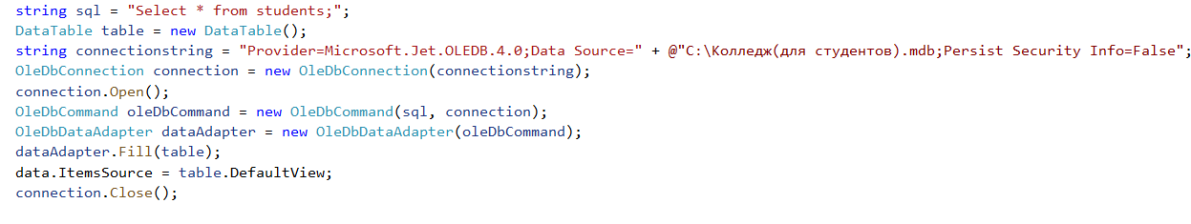
Рисунок 1 — Создание подключения к БД, формирование запроса
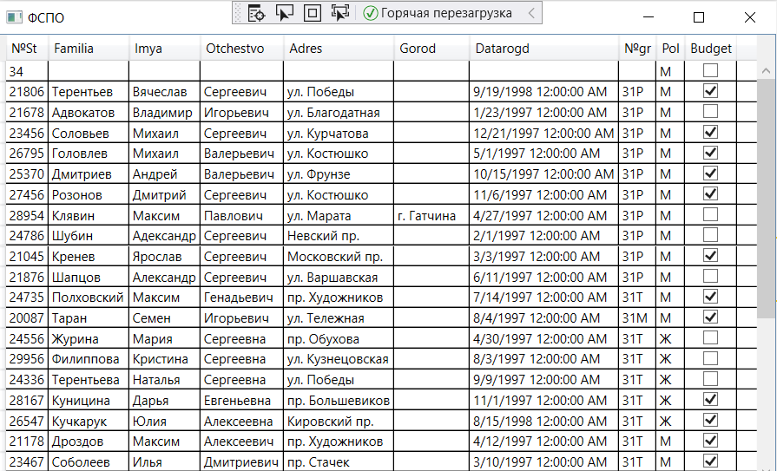
Рисунок 2 — Результат работы запроса при загрузке формы

Запрос 2. Для студента с фамилией, заданной в текстовое поле, вывести поля Фамилия(Familia),№группы(№gr) и Бюджет(Budget), т. е. реализовать запрос на выборку, в котором фамилия будет вводится как параметр. Запрос выполняется вызовом обработчика события нажатия на соответствующую кнопку.
Запрос 3. В предыдущем запросе добавить в код конструкцию try..catch и предусмотреть случай, когда нет соединения с БД.
Запрос 4. Вычислить возраст студентов-юношей.
Запрос 5. Для студентов из группы, введенной в дополнительный TextBox, вывести Фамилию и инициалы, разделенные точками.
Запрос 6. Для студентов с заданным годом рождения(дополнительный TextBox), вывести фамилию и №группы.
Запрос 7. Вывести фамилии и №группы иногородних студентов.
Примечание1. В предложенной БД Колледж поле Город(Gorod) заполняется только для иногородних студентов.
Запрос 8.
Для создания новых записей в таблице программно, необходимо использовать код из следующего примера c методом ExecuteNonQuery(). В данном примере в таблицу Students вставляется новая запись с номером студенческого билета равным 1004, отображаются все записи вместе с добавленной.
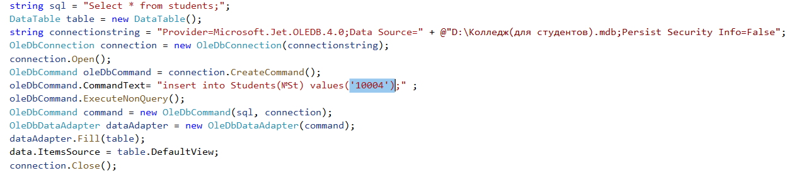
Рисунок 3 — Добавление данных в таблицу
a) Реализуйте запрос на обновление(текст запроса сформулировать самостоятельно).
a) Реализуйте запрос на удаление(текст запроса сформулировать самостоятельно).
Запрос 9.

а) Используя элемент Calendar или DatePicker выполнить запрос, в котором будут найдены студенты с заданной датой рождения.

б) Изменить предыдущий запрос: найдены студенты с датой рождения, которая принадлежит выбранному диапазону.

